Раздел 3
Пункты (1-2)
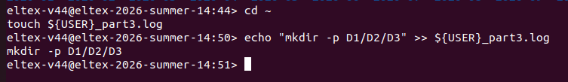
eltex-v44@eltex-2026-summer-14:44> cd ~
touch ${USER}_part3.log
eltex-v44@eltex-2026-summer-14:50> echo "mkdir -p D1/D2/D3" >> ${USER}_part3.log
mkdir -p D1/D2/D3
eltex-v44@eltex-2026-summer-14:51>

Пункты (3-6)

Создание файла

echo "touch D1/D2/file.txt" >> ${USER}_part3.log
touch D1/D2/file.txt

Запись текста
echo "echo 'Some text' > D1/D2/file.txt" >> ${USER}_part3.log
echo "Some text" > D1/D2/file.txt

Создание ссылок

жёсткая ссылка (ln)
echo "ln D1/D2/file.txt D1/D2/D3/hard_link" >> ${USER}_part3.log
ln D1/D2/file.txt D1/D2/D3/hard_link

Символическиая ссылка (ln -s)
echo "ln -s D1/D2/file.txt D1/D2/D3/soft_link" >> ${USER}_part3.log
ln -s D1/D2/file.txt D1/D2/D3/soft_link

Проверка
ls -li D1/D2/D3

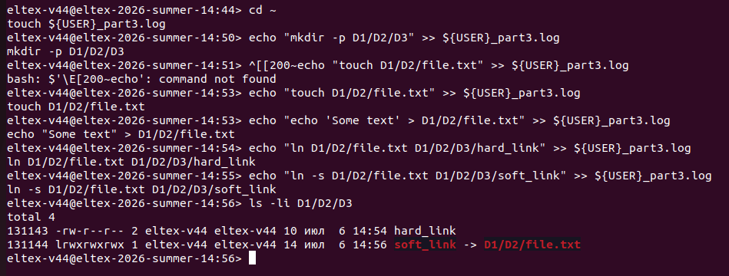
выфвыф

Пункты (7-8)
перемещаем файл

eltex-v44@eltex-2026-summer-14:56> echo "mv D1/D2/file.txt D1/" >> ${USER}_part3.log
mv D1/D2/file.txt D1/

Проверка работы ссылок

eltex-v44@eltex-2026-summer-14:58> cat D1/D2/D3/hard_link # Должно работать
cat D1/D2/D3/soft_link # Должно выдать ошибку (No such file or directory)
Some text
cat: D1/D2/D3/soft_link: No such file or directory
eltex-v44@eltex-2026-summer-14:59> cat D1/D2/D3/hard_link # Должно работать
Some text
eltex-v44@eltex-2026-summer-14:59>
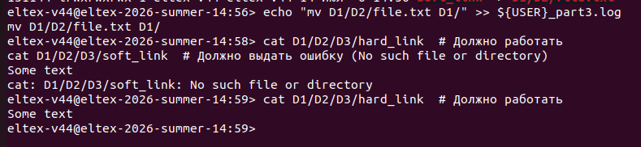
Ответ на вопрос (почему так?):

Жесткая ссылка — это по сути «второе имя» для того же места на диске (один инод). Ей неважно, где находится файл, она ссылается на данные напрямую.
Символическая ссылка — это просто «указатель на путь» (ярлык). Мы переместили файл, путь изменился, и ссылка «сломалась», потому что она продолжала искать файл по старому адресу D1/D2/file.txt.

Удаление и поиск
echo "rm -rf D1/D2" >> ${USER}_part3.log
rm -rf D1/D2

для поиска файлов тяжелее 20 мб
echo "find / -type f -size +20M 2>/dev/null > ${USER}_part3_gt20M.log" >> ${USER}_part3.log
find / -type f -size +20M 2>/dev/null > ${USER}_part3_gt20M.log

Пункты (11-15)

Поиск файлов за 24 часа
find ~ -type f -mtime -1

Где лежит find
which find

Характер содержимого
file /usr/bin/find

Тип файлов в /boot
file /boot/initrd.img*

